武汉大学计算机学院本科生实验报告（设计）书写印制规范

实验报告写作是反映学生实验成效的重要途经，是考核学生掌握和运用所学基础理论、基本知识、基本技能从事科学研究和解决实际问题能力的有效手段。掌握撰写实验报告的基本能力是本科人才培养中的一个十分重要的环节。为了统一我院本科生实验报告的书写格式，特制定本规范。
本规范约定的书写格式主要适用于用中文撰写的实验报告。
一 内容要求
（一）封面
封面按附录要求。

（二）摘要和关键词
摘要内容应概括地反映出本实验的主要内容，主要说明本实验的实验目的、实验设计、实验数据和实验结论。语言力求精练、准确。在摘要的下方另起一行，注明本实验的关键词（3—5个）。摘要与关键词应在同一页。

（三）目录
目录是报告的提纲，也是报告各章节组成部分的小标题。目录应按照章、节、条三级标题编写，采用阿拉伯数字分级编号，要求标题层次清晰。目录中的标题要与正文中的标题一致。

（四）正文
正文是实验报告的主体和核心部分，正文内容分为多章撰写：
1．做模拟算法的同学，做几个实验就分几章撰写，如做3个实验就分3章写（每个实验1章）；
2．做操作系统设计的同学自己划分章节，最后写一个总结
正文一般包括以下几个方面：
（1）实习题目（作为章名，如：1 处理机调度）。
（2）实习内容及上机实验所用平台（作为小节，如1.1 实习内容及上机实验所用平台）：本节说明实习内容、设计思路及实验平台软件。
（3）数据结构及代码段分析（作为小节，如1.2 数据结构及代码段分析，注意不要将代码全部贴上去）：本节说明实验中主要数据结构以及主要代码结构说明。
（4）调试过程（作为小节，如1.3 调试过程）：本节说明测试数据及测试结果截图，并进行必要文字说明。
（5）实验总结（作为小节，如1.4 实验总结）：本节说明实习中遇到的问题及解决方法、实习中产生的错误及原因分析、实习体会及收获。还可进一步提出需要讨论的问题和建议。

（五）中外文参考文献
实验报告的撰写应本着严谨求实的科学态度，凡有引用他人成果之处，均应按论文中所引用的顺序列于文末，并且所有参考文献必须在正文中有引用标注。参考文献的著录均应符合国家有关标准（按照GB7714—2005《文后参考文献著录格式》执行）。一篇论著在论文中多处引用时，在参考文献中只应出现一次，序号以第一次出现的位置为准。

（六）附录
做模拟算法的这部分给出程序代码，做操作系统的只贴部分代码，不要贴全部代码。
二 书写和打印规范

（一）页面设置
页边距标准：上边距为25mm，下边距为20mm，左边距为30mm，右边距为30mm。
段前、段后及行间距：章标题的段前为0.8行，段后为0.5行；节标题段前为0.5行，段后0.5行；标题以外的文字行距为“固定值”23磅，字符间距为“标准”。

（二）摘要
摘要正文下空一行顶格打印“关键词”款项，每个关键词之间用“；”分开，最后一个关键词不打标点符号，英文摘要应另起一页。具体示例见中、英文摘要示例。.

（三）目录
目录应包括章、节、条三级标题，目录和正文中的标题题序统一按照“1……、1.1……、1.1.1……”的格式编写，目录中各章节题序中的阿拉伯数字用Time New Roman体。
目录的具体排版格式见目录示例。

（四）正文
正文各章节应拟标题，每章结束后应另起一页。标题要简明扼要，不应使用标点符号。各章、节、条的层次按照“1……、1.1……、1.1.1……”标识，条以下具体款项的层次依次按照“1.1.1.1”、“（1）”、“①”标识。见正文示例。

（五）引文标示
引文标示应全文统一，采用方括号上标的形式置于所引内容最末句的右上角，引文编号用阿拉伯数字置于半角方括号中，用小4号字体，如：“……模式^{[3]}”。各级标题不得使用引文标示。正文中如需对引文进行阐述时，引文序号应以逗号分隔并列排列于方括号中，如“文献[1，2，6-9]从不同角度阐述了……”

（六）公式
公式应另起一行居中，统一用公式编辑器编辑。公式与编号之间不加虚线。公式较长时应在“＝”前转行或在“＋、－、×、÷”运算符号处转行，等号或运算符号应在转行后的行首，公式的编号用圆括号括起来放在公式右边行末。
公式序号按章编排，如第3章第2个公式序号为“（3.2）”，附录中的第n个公式用序号“（An）”表示。文中引用公式时，采用“见公式（3.2）”表述。具体见公式图表示例。

（七）表格
每一个表格都应有表标题和表序号。表序号一般按章编排，如第2章第4个表的序号为“表2.4”。表标题和表序之间应空一格，表标题中不能使用标点符号，表标题和表序号居中置于表上方（黑体小4号，数字和字母为Time New Roman粗体小4号）。引用表格应在表标题的右上角加引文序号。
表与表标题、表序号为一个整体，不得拆开排版为两页。当页空白不够排版该表整体时，可将其后文字部分提前，将表移至次页最前面。
统计表一律采用开口表格的标准格式，具体见公式图表示例。

（八）图
插图应与文字内容相符，技术内容正确。所有制图应符合国家标准和专业标准。对无规定符号的图形应采用该行业的常用画法。
每幅插图应有图标题和图序号。图序号按章编排，如第1章第4幅插图序号为“图1.4”。图序号之后空一格写图标题，图序号和图标题居中置于图下方，用小4号宋体。引用图应在图标题右上角标注引文序号。图中若有分图，分图号用（a）、（b）等置于分图下、图标题之上。
图中的各部分中文或数字标示应置于图标题之上（有分图者置于分图序号之上）。
图与图标题、图序号为一个整体，不得拆开排版为两页。当页空白不够排版该图整体时，可将其后文字部分提前，将图移至次页最前面。

（九）参考文献
参考文献的著录应符合国家标准，参考文献的序号左顶格，并用数字加方括号表示，与正文中的引文标示一致，如[1]，[2]……。每一条参考文献著录均以“.”结束。具体各类参考文献的编排格式如下：
1.文献是期刊时，书写格式为：
[序号] 作者. 文章题目[J]. 期刊名, 出版年份，卷号(期数):起止页码.
（2）文献是图书时，书写格式为：
[序号] 作者. 书名[M]. 版次. 出版地：出版单位，出版年份：起止页码.
3.文献是会议论文集时，书写格式为：
[序号] 作者. 文章题目[A].主编.论文集名[C], 出版地：出版单位，出版年份:起止页码.
4.文献是学位论文时，书写格式为：
[序号] 作者. 报告题目[D].保存地：保存单位，年份.
5.文献是来自报告时，书写格式为：
[序号] 报告者. 报告题目[R].报告地：报告会主办单位，报告年份.
6.文献是来自专利时，书写格式为：
[序号] 专利所有者. 专利名称：专利国别，专利号[P].发布日期.
7.文献是来自国际、国家标准时，书写格式为：
[序号] 标准代号. 标准名称[S].出版地：出版单位，出版年份.
8.文献来自报纸文章时，书写格式为：
[序号] 作者. 文章题目[N].报纸名，出版日期（版次）.
9.文献来自电子文献时，书写格式为：
[序号] 作者.文献题目[电子文献及载体类型标识].电子文献的可获取地址，发表或更新日期/引用日期（可以只选择一项）.

（十）附录
论文附录依次用大写字母“附录A、附录B、附录C……”表示，附录内的分级序号可采用“附A1、附A1.1、附A1.1.1”等表示，图、表、公式均依此类推为“图A1、表A1、式（A1）”等。

（十一）排列顺序
实验报告应按以下顺序排列：封面→学术声明→中文摘要→目录→正文→参考文献→附录

武汉大学计算机学院
本科生实验报告
（1号宋体居中）

操作系统设计与实现

（2号黑体居中，标题行间距为32磅）

专 业 名 称 ：计算机科学与技术
课 程 名 称 ：操作系统设计
指 导 教 师 ：XXX
学 生 学 号 ：20XXXXXXXXX
学 生 姓 名 ：XXX

（宋体小3）

二○一八年四月
个人型实验报告学术声明示例：

郑 重 声 明
（宋体粗体2号居中）

本人呈交的实验报告，是在指导老师的指导下，独立进行实验工作所取得的成果，所有数据、图片资料真实可靠。尽我所知，除文中已经注明引用的内容外，本实验报告不包含他人享有著作权的内容。对本实验报告做出贡献的其他个人和集体，均已在文中以明确的方式标明。本实验报告的知识产权归属于培养单位。
（宋体4号）

本人签名： 日期：

中文摘要示例：

摘□□要
（黑体小2）
XXXX实验的实验目的是XXXX。
实验设计主要遵循XXXX。
实验内容主要包括：
实验结论为XXXX
……
……
……

关键词：关键词1；关键词2；关键词3
（黑体小4） （宋体小4）

目录示例:

目□□录（黑体小2）
1□处理机调度

1.1□ 实习内容及上机实验所用平台………………………………………1
1.2□ 数据结构及代码段分析 ………………………………………………2
1.3□ 调试过程…………………………………………………………………8
1.4□ 实验总结…………………………………………………………………15
(各章的名称黑体4号，其余宋体小4)
……
……
……
2□内存管理
2.1□实习内容及上机实验所用平台 ……………………………………… 17
2.2□数据结构及代码段分析………………………………………………… 18
2.3□调试过程………………………………………………………………… 39
……
……
……
参考文献 ……………………………………………………………………………… 59
附录 ……………………………………………………………………………………… 72
(参考文献、致谢及附录黑体4号)

论文章节标题示例：

1□处理机调度（黑体小2）
（章标题段前为0.8行、段后为0.5行）
1.1□实验内容及上机实验所用平台（黑体4号）
本实验……

（宋体小4，正文行间距固定为23磅，字符间距为标准）
.......
.......
.......
1．1．1 □实验内容（黑体小4号加粗）
通过实习模拟在单处理器环境下的处理器调度，加深了解处理器调度的工作。（宋体小4号）

公式、表与图文示例：
（1）公式示例：
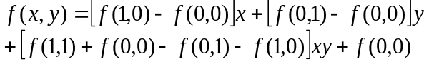
(1.1)

(1.2)

（2）表示例：

普通表示例：

表1.1□Altera 可提供的基本宏功能单元

类 型 | 描 述
算术组件 | 包括累加器、加法器、乘法器和LPM算术函数
门 | 包括多路复用器和LPM门函数
I/O组件 | 包括时钟数据恢复（CDR）、锁相环（PLL）、双数据速率（DDR）、千兆位收发器块（GXB）、LVDS收发器和发送器、PLL重新配置和远程更新宏功能模块
存储器 | 包括FIFO Partitioner、RAM和ROM宏功能模块
存储组件 | 存储器、移位寄存器宏模块和LPM存储器函数
（表标题中文黑体小4号、数字及字母Time New Roman粗体小4号，表内容宋体或Time New Roman体5号）

统计表示例：
表3.1□某地1980年不同年龄男性调查者HBsAg阳性率

年龄组（岁） | 调查数 | 阳性数 | 阳性率
0- | 726 | 31 | 4.27%
10- | 1392 | 115 | 8.26%
20- | 735 | 59 | 8.03%
30- | 574 | 57 | 9.93%
40- | 463 | 27 | 5.83%
50- | 232 | 10 | 4.31%
60- | 112 | 4 | 3.57%
合计 | 4234 | 303 | 7.16%

公式、表与图文示例：
（3）图示例：

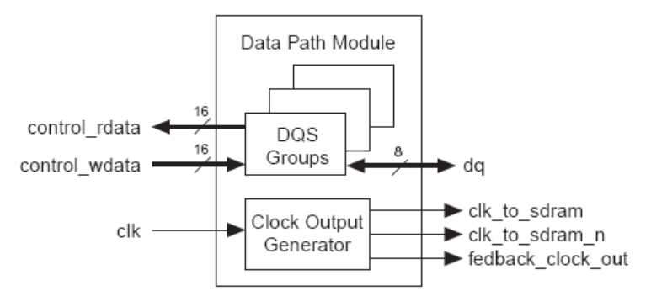

(a)

图1.2□数据通道模块内部结构
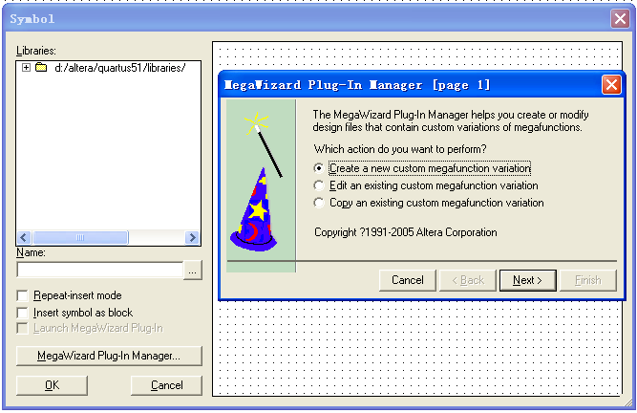

(b)

图2.2□进入Symbol操作界面

参考文献示例：
参考文献 (黑体小2)
[1] 戴军，袁惠新.膜技术在含油废水处理中的应用[J].膜科学与技术，2002，22（2）：59-64
[2] 毛侠，孙云.和谐图案的自动生成研究[A].第一届中国情感计算及智能交互学术会议论文集[C].北京：中国科学院自动化研究所，2003：277-279.
[3] 王湛.膜分离技术基础[M].北京:化学工业出版社，2000：14-21，30.
[4] 张志祥. 间断动力系统的随机扰动及其在守恒律方程中的应用[D].北京:北京大学数学学院,1998.
[5] World Health Organization. Factors regulating the immune response: report of WHO Scientific Group[R]. Geneva: WHO, 1970.
[6] 河北绿洲生态环境科技有限公司.一种荒漠化地区生态植被综合培育种植方法:中国,01129210.5[P].2001-10-24.
[7] GB/T16159-1996,汉语拼音证词法基本规则[S].北京：中国标准出版社，1996.
[8] 毛侠.情感工学破解“舒服之谜”[N].光明日报，2004-04-17（B1）.
[9] 陈剑.上博简《民之父母》“而得既塞於四海矣”句解释[EB/OL］.简帛研究网站，http://www.bamboosilk.org/Wssf/2003/chenjian03.htm．2003-01-18
( 宋体小4)
……
……
……

教师评语评分
评语：

评分：

评阅人：
年 月 日
（备注：对该实验报告给予优点和不足的评价，并给出百分之评分。）

